系统设计课程项目
AetherClass 智课云舱
AI 驱动的线上课堂学情监测与实时互动系统
项目定位 把课堂会议、学情监测、课程问答、实时互动和课后复盘连接成一条可演示、可解释的教学闭环。

项目介绍文档 | 版本 0.2
2026 年 9 月

一、项目概述
AetherClass 面向线上课堂和混合课堂。它解决的不是“能否开会”，而是教师难以及时判断学生状态、学生疑问不能被快速汇总、摄像头与门口传感器数据彼此割裂，以及课后缺少可解释复盘等问题。
系统以教师开课和学生课堂码加入为主线，把终端行为、摄像头信号、主动反馈、人数传感器、课程资料问答和 AI 分析统一汇入后端，再通过实时数据流同步到教师驾驶舱。
核心价值 实时感知课堂状态，及时组织课堂互动，并把过程数据沉淀为可解释的教学建议和课后报告。

二、用户角色与使用场景
角色 | 主要操作 | 获得的价值
教师 | 开设课堂、共享屏幕、发起投票、查看学情、生成报告 | 快速识别疑惑、疲劳、离开和人数偏差，及时调整教学节奏
学生 | 课堂码加入、观看共享、参与投票、反馈状态、课程问答 | 更低成本地表达是否理解，并获得基于课程资料的回答
管理/演示者 | 维护教室、资料、设备来源与接口配置 | 在现场演示中稳定呈现摄像头、传感器、AI 与课堂业务的闭环

三、系统目标
- 课堂关键状态无需刷新即可在教师端更新。
- 摄像头不可用、模型加载失败或未配置外部 AI 时仍能完成演示。
- 每个技术点都能说明其业务价值，并保留清晰的数据来源边界。

四、总体架构
项目采用浏览器端、Node.js 服务端和本地数据层三部分结构。前端使用原生 HTML、CSS 和 JavaScript；后端仅使用 Node.js 标准库；课堂结构化数据保存在 JSON 文件中，屏幕共享画面仅驻留内存。
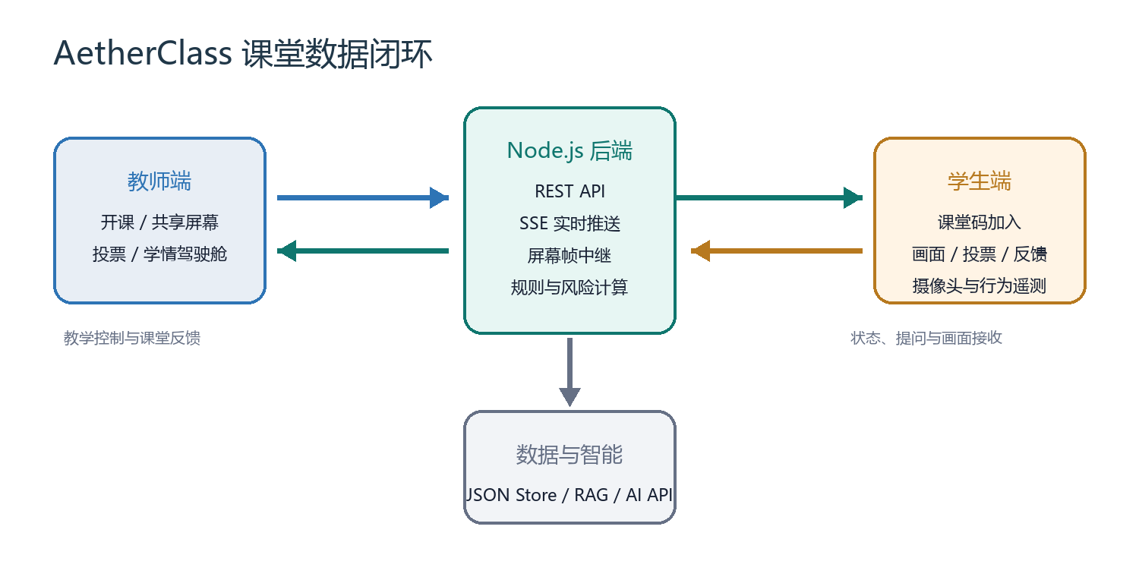
图 1 AetherClass 课堂数据闭环

核心数据链路
- 学生端状态与遥测通过 REST API 写入后端，后端统一推断注意力和课堂状态。
- 教师端通过 SSE 接收状态、投票、传感器和课堂事件，避免频繁手动刷新。
- 屏幕共享采用低帧率 JPEG 中继：教师上传最新帧，学生轮询读取，不把画面写入磁盘。
- 课程问答先召回资料片段，再调用可选的外部 AI；未配置密钥时使用本地兜底。

五、核心功能
功能模块 | 实现内容 | 课堂作用
课堂组织 | 教师/学生分角色登录；教师开课生成课堂码；学生加入 | 保证统计对象只包含真正进入课堂的学生
学情监测 | 页面可见性、窗口聚焦、空闲时长、亮度、运动、人脸、举手与闭眼 | 为教师提供连续、可解释的状态参考
课堂互动 | 听懂、疑惑、讲太快、举手、暂离、回到课堂 | 让学生主动反馈补充自动信号
屏幕共享 | 教师采集屏幕，服务端中继最新压缩帧，学生自动观看 | 支持 PPT、代码和文档讲解
实时投票 | 教师自定义题目，学生作答，教师查看实时比例并结束投票 | 快速检查课堂理解度
知识与分析 | RAG 课程问答、风险预测、AI 学情报告、课后复盘 | 把数据转化为教学建议与可交付报告

本次新增：屏幕共享
教师点击“共享屏幕”并授权后，浏览器把选定窗口、标签页或整个屏幕压缩为 JPEG。后端只保存最新一帧，学生端约每 0.8 秒更新一次。该方案没有引入 WebRTC 和 TURN 服务，适合零依赖课程演示。
能力边界 当前约 1.25 FPS，不包含系统音频，适合静态课件、代码和文档，不适合高帧率视频播放。非本机采集通常要求 HTTPS。

本次新增：实时投票
教师可以输入投票题目，学生选择“已理解”或“需要再讲”。答案写入课堂状态后通过 SSE 推送，教师端实时显示票数和比例；结束投票后结果被锁定并进入课堂事件流。

六、典型使用流程
- 在项目目录运行 npm start；同一局域网多人演示时运行 npm run start:lan。
- 教师以“周老师”身份登录，填写课堂名称、主题和主教室，点击“开设课堂”。
- 学生在另一浏览器窗口登录，输入教师页面实时生成的课堂码并加入。
- 教师共享课件或代码窗口，并发起课堂理解度投票；学生观看并作答。
- 学生开启摄像头或使用状态按钮，教师查看学情雷达、风险队列与事件流。
- 教师生成 AI 报告，结束课堂后查看复盘图表并导出 Markdown 报告。

七、为什么原来的登录链接打不开
README 中的 http://127.0.0.1:8000 是本机回环地址，不是公开网站。它只有在同一台电脑已经启动 Node 服务时才有效。手机或其他电脑点击该地址，访问的是设备自己，因此无法进入教师电脑上的课堂。
现象 | 原因 | 处理方式
浏览器无法连接 | Node 后端未启动，或本机没有安装 Node/npm | 检查 node -v、npm -v，然后运行 npm start
手机打不开 127.0.0.1 | 127.0.0.1 指向手机自身 | 运行 npm run start:lan，访问终端打印的局域网 IP
登录后无法进入课堂 | 教师尚未开课，或使用了旧课堂码 | 先由教师开课，再输入本次生成的课堂码
异地设备无法访问 | 局域网地址不能跨互联网路由 | 使用公网 HTTPS 部署或 HTTPS 反向隧道

当前机器情况 普通 PowerShell 当前识别不到 npm。要直接运行项目，需要安装 Node.js 18+，或把已有 Node.js 目录加入 PATH 后重新打开终端。

八、关键技术实现

Node.js 零依赖后端
后端使用 http 提供静态页面和 REST API，使用 fs/path 读写 JSON 数据，使用 SSE 长连接向教师端和学生端推送课堂状态。零依赖降低了课堂现场因安装失败或版本冲突造成的风险。

MediaPipe 与多源状态估计
学生开启摄像头后，前端优先使用本地托管的 MediaPipe 预训练模型获取人脸、姿态和闭眼信号；不可用时回退到浏览器 FaceDetector 或亮度/运动特征。后端再结合页面可见性、窗口聚焦、空闲时长和主动反馈估算课堂状态。

RAG 与可选外部 AI
学生问题先与课程资料片段进行匹配，回答中保留来源。配置 OpenAI 兼容 API 后可以调用外部模型；没有 API Key 时走本地回答，保证演示主流程不断。

风险预测与课堂复盘
系统根据专注、疑惑、疲劳、离开和教室人数偏差计算低参与风险。教师结束课堂后，后端汇总状态分布、教室人数、事件数量和关键结论，形成复盘页面与可导出报告。

九、数据与结论边界
- 系统没有自建专注度数据集，也没有训练专注或情绪分类模型。
- 页面、摄像头和传感器信号只能作为教学辅助，不应被表述为医学、监考或纪律判定。
- 屏幕帧仅存内存；其他演示数据保存在本地 JSON，当前没有正式账号与权限体系。
推荐答辩表述 这是“基于预训练检测器和多源终端信号的可解释学情估计”，不是“使用自建数据集训练出的专注识别模型”。

十、运行、验证与部署
场景 | 命令/方式 | 说明
本机演示 | npm start | 访问 http://127.0.0.1:8000
同一局域网 | npm run start:lan | 其他设备访问终端打印的 192.168.x.x 地址
语法检查 | npm run check | 检查前后端 JavaScript 语法
接口测试 | npm test | 覆盖登录、开课、加课、投票和屏幕中继
异地课堂 | 公网 HTTPS 部署/反向隧道 | 屏幕和摄像头采集通常要求安全上下文

十一、后续完善方向
- 加入密码、会话令牌和教师权限校验，避免公网演示中的身份冒用。
- 将 JSON 存储迁移到 SQLite 或 MySQL，解决并发写入与历史课堂查询问题。
- 若需要流畅视频和音频直播，引入 WebRTC 信令、STUN/TURN 或专业媒体服务器。
- 补充管理员页面、课程资料上传、课堂回放索引和更完整的自动化前端测试。

十二、总结
AetherClass 的特点不是简单堆叠摄像头、传感器、RAG 和 AI，而是让这些能力围绕一节课堂形成完整闭环：采集信号、实时同步、组织互动、生成分析、课后复盘。新增屏幕共享和实时投票后，系统从学情看板进一步接近一个可以实际演示的线上课堂原型。

